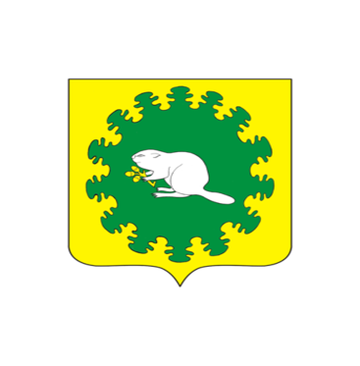
ЧÃВАШ РЕСПУБЛИКИ  КОМСОМОЛЬСКИ РАЙОН  ЭЛЬПУС ЯЛ  ПОСЕЛЕНИЙĔН  ДЕПУТАТСЕН ПУХÃВÊ  ЙЫШĂНУ  20 февраль 2019 с. № 2/82  Эльпус яле |  | ЧУВАШСКАЯ РЕСПУБЛИКА  КОМСОМОЛЬСКИЙ РАЙОН  СОБРАНИЕ ДЕПУТАТОВ  АЛЬБУСЬ-СЮРБЕЕВСКОГО СЕЛЬСКОГО ПОСЕЛЕНИЯ  РЕШЕНИЕ  20 февраля 2019 г. № 2/82  деревня Альбусь-Сюрбеево
О внесении изменений в решение Собрания депутатов Альбусь-Сюрбеевского сельского поселения Комсомольского района Чувашской Республики от 29.09.2014 г. № 5/112 «О порядке проведения антикоррупционной экспертизы муниципальных нормативных правовых актов Альбусь-Сюрбеевского сельского поселения Комсомольского района Чувашской Республики и их проектов»

В соответствии с Федеральным законом от 11.10. 2018 № 362-ФЗ «О внесении изменений в статью 5 Федерального закона от 06.10.2003 № 131-ФЗ «Об антикоррупционной экспертизе нормативных правовых актов и проектов нормативных правовых актов», вступившим в законную силу с 22.10.2018г.,
Собрание депутатов Альбусь-Сюрбеевского сельского поселения Комсомольского района Чувашской Республики р е ш и л о :
1. Внести в «Порядок проведения антикоррупционной экспертизы муниципальных нормативных правовых актов Альбусь-Сюрбеевского сельского поселения Комсомольского района Чувашской Республики и их проектов», утвержденный решением Собрания депутатов Альбусь-Сюрбеевского сельского поселения от 29.09.2014 № 5/112 следующие изменения:
- дополнить пунктом 1.6 следующего содержания:
«1.6 Не допускается проведение независимой антикоррупционной экспертизы нормативных правовых актов (проектов нормативных правовых актов):
- гражданами, имеющими неснятую или непогашенную судимость;
- гражданами, сведения о применении к которым взыскания в виде увольнения (освобождения от должности) в связи с утратой доверия за совершение коррупционного правонарушения включены в реестр лиц, уволенных в связи с утратой доверия;

- гражданами, осуществляющими деятельность в органах и организациях, указанных в пункте 3 части 1 статьи 3 настоящего Федерального закона;
- международными и иностранными организациями;
- некоммерческими организациями, выполняющими функции иностранного агента.".
2. Настоящее решение вступает в силу после его официального опубликования в информационном бюллетене «Вестник Альбусь-Сюрбеевского сельского поселения».

Врио главы Альбусь-Сюрбеевского
сельского поселения Алексеева О.А.

